Teoria de grafs

La forma matematica de un graf es unica, mientras que la forma grafica puede variar según pongas las arestas y los vertices.

La aplicació de incidència indica que vèrtex junta un vèrtex.

Vèrtex múltiples, aquelles que tenen mes d’una aresta asociadad a si mateixa.

Vèrtex aïllat, aquell que no te cap aresta associada.

Vèrtex amb bucle, quan nomes hi te una aresta que comença i termina en el vertex matix.

Una aresta es incident amb un vèrtex si aquest és un dels seus extrems.

Dos vèrtexs son adjacents si existix una aresta que els uneix

Tipus de matrius:

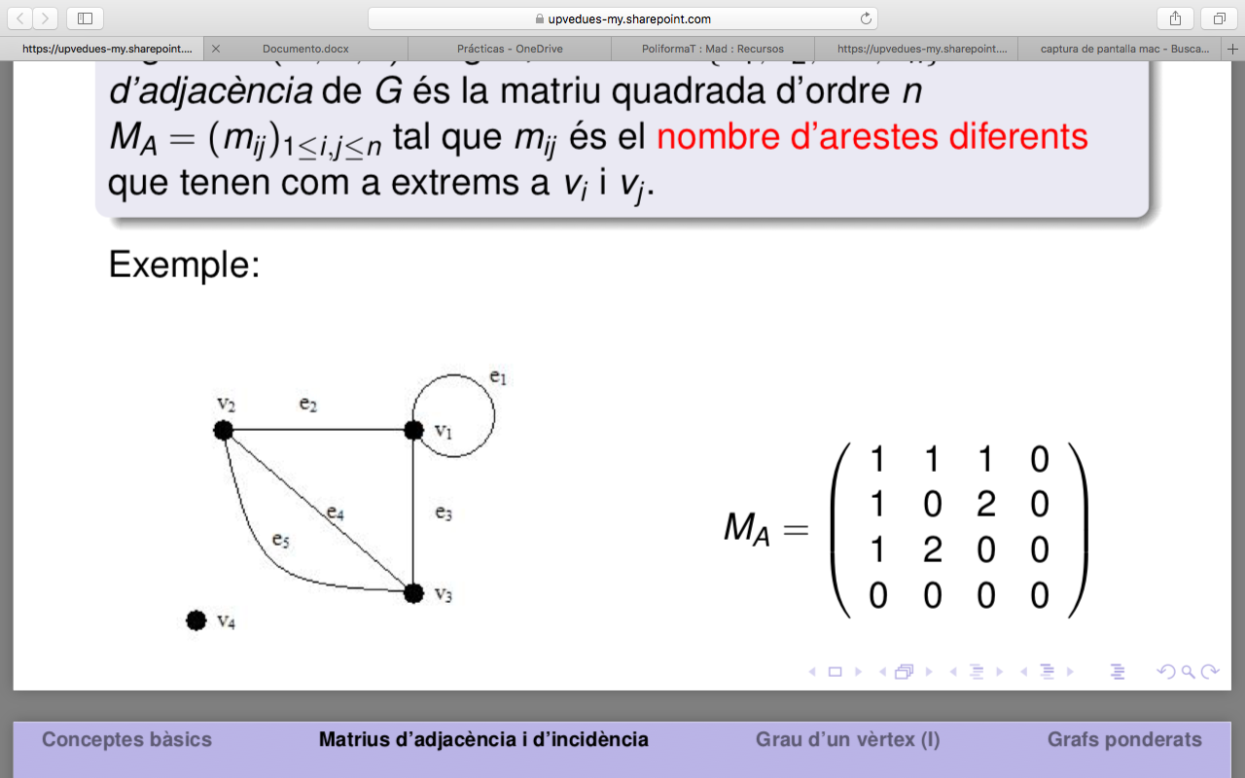-Matriu de adjacença: es una matriu cuadrada. MNomes composada de zeros, uns i dos.

Siga *G* = (*V*,*A*,δ) un graf, amb *V* = {*v*1,*v*2,...,*vn*}. La *matriu d’adjace`ncia* de *G* e ́s la matriu quadrada d’ordre *n*  
*MA* = (*mij*)1≤*i*,*j*≤*n* tal que *mij* e ́s el nombre d’arestes diferents que tenen com a extrems a *vi* i *vj*.

-Matriu d’incidència: no cal que siga cuadrada

Siga *G* un graf amb conjunt de vèrtexs *V* = {*v*1,*v*2,...,*vm*} i conjunt d’arestes *A* = {*e*1, *e*2, . . . , *en*}. La *matriu d'incidència* de *G* es defineix com la matriu *MI* = (*bij*), de grandària *m* × *n*, tal que:

*bij* = 1 si l’aresta *ej* no e ́s un llac ̧ i e ́s incident amb el vèrtex *vi*,

*bij* = 2 si l’aresta *ej* e ́s un llac ̧ i e ́s incident amb el vèrtex *vi*,

*bij* = 0 en un altre cas.

GRAU D’UN VERTEX:

S’anomena *grau* d’un vèrtex *v* (i el denotarem per deg(*v*)) al nombre d’arestes incidents amb ell (es compten 2 vegades quan so ́n llac ̧os).

GRAFS PONDERATS:

Ungrafponderate ́sungrafenelquecadascunadelesarestes te ́ associat un nombre anomenat pes (o cost).

En cada una de les arestes li asoociem un cert nombre, aquest cert nombre serà el pes de l’aresta.